ขั้นตอนการพัฒนาเว็บเพจ - กำหนดไดเร็กทรอรี่ หรือโฟลเดอร์
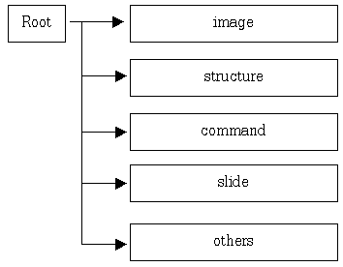
การกำหนดไดเร็กทอรรี่หรือโฟลเดอร์ก่อนที่จะทำการสร้างชุดเอกสารเว็บเพจ เป็นลำดับขั้นตอน ที่ควรปฏิบัติด้วยทุกครั้ง เพื่อให้เอกสารเว็บแต่ละชุด มีระบบการจัดเก็บที่เป็นระบบ สามารถค้นหา และเรียกใช้งานได้สะดวก ในการสร้างชุดเอกสารเว็บแต่ละชุด จะมีไฟล์ต่างๆ จำนวนมาก ทั้งไฟล์เอกสาร HTML, ไฟล์ภาพกราฟิก, ไฟล์เสียง, ไฟล์วิดีโอ และอื่นๆ ที่เกี่ยวข้อง ไฟล์ทั้งหมดนี้ ควรจัดเก็บไว้ในที่ที่เดียวกัน อาจจะสร้างไดเร็กทรอรี่ย่อย เพื่อแยกกลุ่มไฟล์ได้ แต่จะต้องสร้างภายใต้ไดเร็กทรอรี่หลัก ที่สร้างไว้ก่อนแล้ว ไม่ควรแยกไว้คนล่ะที่ เพราะจะทำให้การจัดการเว็บมีปัญหายุ่งยากได้
การสร้างโฟลเดอร์นี้ ควรจะกำหนดให้ 1 โฟลเดอร์ ต่อ 1 โปรเจ็ค

ตัวอย่าง การสร้างโฟลเดอร์ชื่อ my-web ไว้ที่ desktop ของ Windows
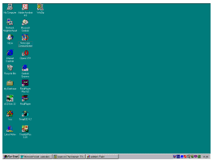
- ให้หน้าจอคอมพิวเตอร์แสดง Desktop ของ Windows

- นำเมาส์ไปชี้ ณ พื้นที่ว่างๆ บน Desktop จากนั้นให้กดปุ่มขวาของเมาส์ เพื่อแสดงเมนูลัด
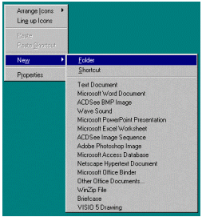
- เลือกคำสั่ง New, Folder

- ปรากฏโฟลเดอร์ว่าง ดังนี้

- พิมพ์ชื่อโฟลเดอร์ (ในกรณีนี้คือ my-web) แล้วนำเมาส์มาคลิกบนพื้นของ Desktop จะได้โฟลเดอร์ชื่อ my-web ดังนี้

